物态变化
一．选择题：
1．（09绵阳）在透明塑料袋中滴入几滴酒精，将袋挤瘪，排尽袋中空气后把口扎紧，然后放入80℃以上的热水中，过一会儿，塑料袋鼓起；从热水中拿出塑料袋，过一会儿（ ）
A．塑料袋仍然鼓起，其中的酒精液化了
B．塑料袋仍然鼓起，其中的酒精汽化了
C．塑料袋又瘪了，其中的酒精汽化了
D．塑料袋又瘪了，其中的酒精液化了
2．（09成都）去年春节前后，我国南方部分地区遭遇了低温雨雪天气，某些地区的树枝上甚至出现了图3所示的“雾凇”。“雾凇”和霜的形成过程很相似，都是（ ）
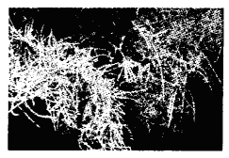
A．水蒸气液化形成的
B．水蒸气凝华形成的
C．小水珠凝固形成的
D．小冰晶升华形成的
3．（09安顺）下列措施中为了加快蒸发的是：
A．酒精灯不用时盖上灯帽； B．将衣服晾在向阳、通风处；
C．用保鲜袋装蔬菜放入冰箱； D．植树时剪除大量枝叶．
4．（09恩施）下图分别表示几位同学在“练习用温度计测液体的温度”实验中的做法。正确的是：
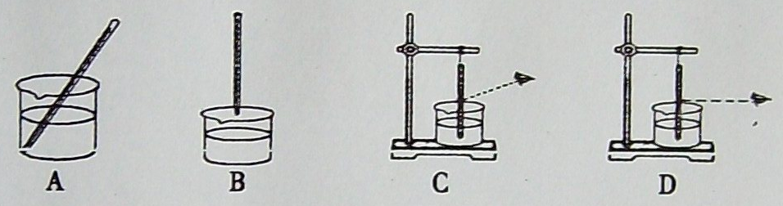
5．（09恩施）“地面的水____后，在高空遇到冷空气，会____成小水滴或____为小冰晶。大量的小水滴或小冰晶集中悬浮在高层空气中，这就形成了____。”对于引号中这段文字空缺的内容，下列填充正确的是：
A．汽化 液化 凝固 云 B．蒸发 液化 凝华 雨
C．蒸发 液化 凝华 云 D．蒸发 凝华 液化 雨
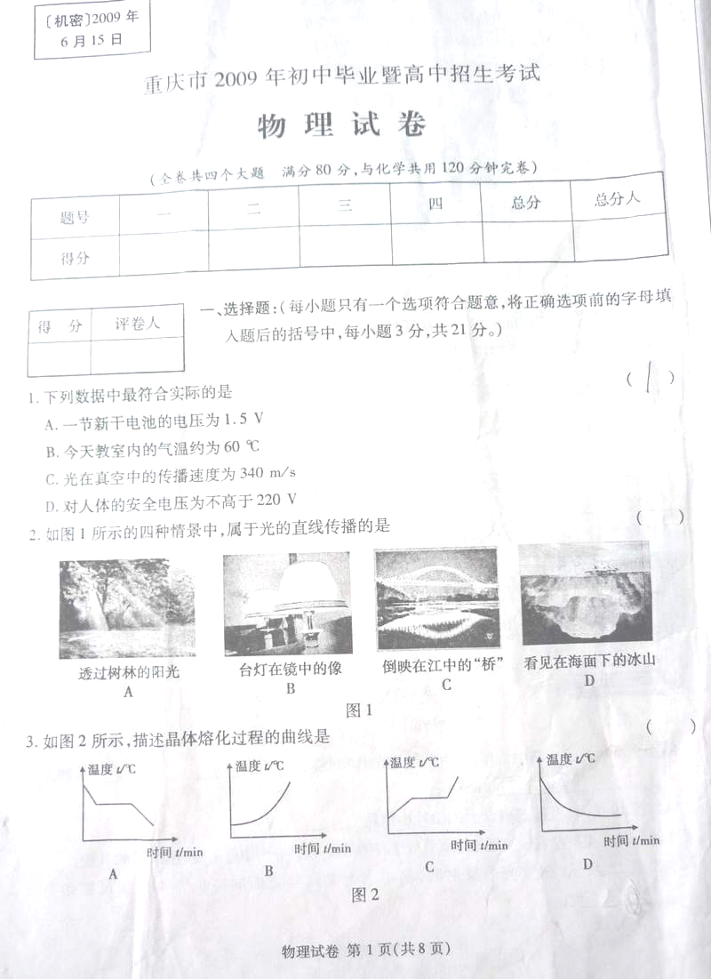
6．（09重庆）如图2所示，描述晶体熔化过程的曲线是（ ）

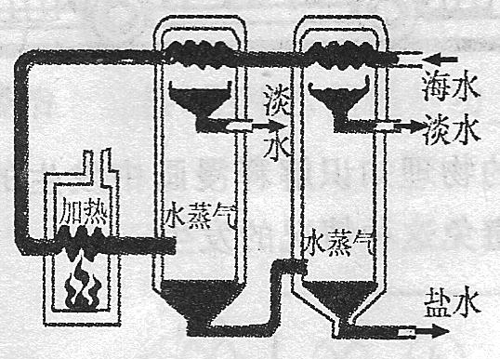
7．（09烟台）长岛是个淡水严重短缺的海岛，海水淡化是解决这一问题的有效措施．图2是小明同学设计的海水淡化流程图，在这一过程中海水先后发生的物态变化
A．液化、汽化
B.汽化、液化
C．汽化、升华
D.升华、液化
8．（09雅安）下列各种自然现象形成的过程中，要吸收热量的是
A．春天，冰雪融化汇成的溪流 B．夏天，冰棍“冒出”的“白气”
C．秋天，草丛之上晶莹的露珠 D．冬天，天上纷纷飘落的雪花
9．（09湛江）下列过程中，属于凝华的是（ ）
A．初春，冰雪融化汇成溪流 B．仲夏，从冰箱里面拿出来的饮料罐“出汗”
C．深秋，清晨草地上出现霜 D．严冬，湖水结成冰
10．（09福州）北国的冬天，真的很美。一代伟人毛泽东曾有诗词“北国风光，千里冰封，万里雪飘，望长城内外，惟余莽莽……”的描述，其中冰的形成属于物态变化中的
A．熔化 B．凝固 C．液化 D．凝华
11．（09孝感）夏天打开冰箱门时，可以看到门的附近出现了“白气”。这些“白气”是由于空气中的水蒸气遇冷时
A．液化形成的 B．汽化形成的 C．升华形成的 D．熔化形成的
12．（09包头）豆腐光滑细嫩，经冰冻再解冻以后，会出现许多小孔，成为美味的“冻豆腐”，冻豆腐中产生许多小孔的原因是（ ）
A．豆腐冷缩而成的
B．豆腐膨胀而成的
C．冰箱中的冰霜进入豆腐而形成的
D．豆腐里的水先遇冷结成冰，后熔化成水而形成的
13．（09本溪）我们的校园里，美景各异，四季分明，下列描述中属于液化现象的是
A．春天，花坛里冰雪消融 B.夏天,草地上露珠晶莹
C. 秋天,操场上轻霜涂抹 D.冬天,树枝上雾淞洁白
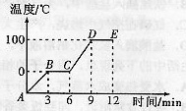
14．（09长沙）如图是对冰加热时其温度随时间变化的图 像，由图可知（ ）
A．BC段是一个放热过程
B．冰的熔点是0℃
C．CD段该物质处于气态
D．DE段表示冰的熔化过程
15．（09朝阳）小轿车驾驶室内装有冷暖空调，可使驾驶室内冬暖夏凉，但是在使用空调过程中常易造成前方玻璃模糊，影响视线，对此叙述正确的有( )
A．冬天，玻璃模糊属于液化现象
B．夏天，玻璃模糊属于汽化现象
C．这一物态变化过程中要放热
D．夏天，要使玻璃清晰，驾驶员应该用于抹布在驾驶室内擦拭
16．（09赤峰）下列物态变化过程中，属于吸热的是（ ）
A、水烧开后水壶嘴喷出“热气”
B、秋天早晨，小草上霜的形成
C、冬天，室外飘起雪花
D、热天，从冰箱中拿出的冰，过一段时间变成了水
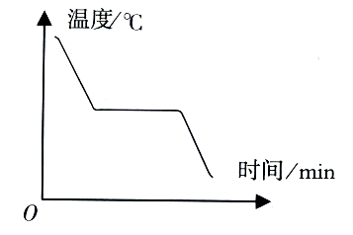
17．（09广东）某种物质的物态变化过程如图1所示，该图象可以反映
A．蜡的熔化过程
B．蜡的凝固过程
c．海波的熔化过程
D.海波的凝固过程
18．（09贵港）我们烧水，水沸腾时，不断有“白气”冒出来。从水到形成“白气”的物态变化是
A．先熔化后汽化 B．先汽化后升华 C．先汽化后液化 D．先液化后汽化
19．（09贵阳）下面哪项措施的目的是为了减慢水的蒸发
A．用电热吹风机将湿头发吹干
B．用扫帚把地面的积水向周围扫开
C．将湿衣服撑开晾到向阳、通风的地方
D．将水果用保鲜膜包好后再放入冰箱的冷藏室内
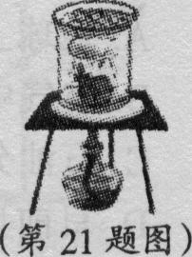
20．（09哈尔滨）如图所示，是模拟“云和雨”的实验装置，下列描述中不正确的是………………( )
A．酒精灯加热湿沙．加快水的汽化
B．石棉网的作用是使烧杯底部受热均匀
C．烧杯里的“白雾”是水汽化成的水蒸气
D．盘子里放冰块使水蒸气降温．液化成小水珠
21．（09海南）夏天，加在鲜榨椰汁中的冰块化成水，此过程冰块发生的物态变化是（ ）
A、凝固 B、汽化 C、熔化 D、液化
22．（09河南）生活处处有物理，留心观察皆学问。对以下现象解释正确的是 【 】
A．初冬季节，在家里洗澡时发现房间里充满“白气”，这些“白气”是水蒸气
B．在夏季的早晨看到足球场里的草叶上挂满了露珠，而到了初冬，露水不见了，却看到了薄薄的一层霜，有人认为霜是由露变成的
C．放在衣橱里的樟脑丸，时间久了会明显变小，是因为樟脑丸蒸发为气体跑掉了
D．把冰箱里的冻豆腐取出，冰化后，发现豆腐里有许多小孔，这是豆腐里的水先遇冷结冰，后又熔化成水形成的
23．（09河南）图4是某物质凝固时温度随时间变化的图像，下列说法中正确的是
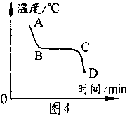
A. AB段表示该物质温度逐渐降低，它的凝固点也在降低
B. BC段表示该物质有一定的凝固点，因此它是晶体
C. BC段温度不随时间改变，说明该物质已经完全凝固
D.该图像可能是石蜡凝固时温度随时间变化的图像

24．（09湖洲）南极科考队使用酒精温度计而不是水银温度计，是由于酒精的
A.沸点低 B.密度小 C.凝固点低 D.比热大
25．（09惠安）将放在冰箱中经过冷藏的瓶装矿泉水取出后放置在空气中，发现外表面会有小水滴生成，这些小水滴是通过怎样的物态变化过程产生的 （ ）
A．汽化 B．液化 C．凝华 D．熔化
26．（09鸡西）下列自然现象中，要吸收热量的是 （ ）
A.早春河面上冰的消融 B.初夏广场上雾的形成
C.深秋草木上露的出现 D．寒冬屋瓦上霜的形成．
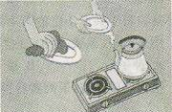
27．（09金华）小明同学学习了“降水的形成”知识后，为家人做了“下雨”的实验。他把盘子擦干放进冰箱里冷却，水壶装满水并烧开，这时水汽不断上升，壶嘴上方就出现一团“白气”，这就是“云”。从冰箱里取出盘子放在壶嘴上方约15cm的地方，盘子碰到这团“云”，一会儿盘的下表面就会布满水滴，水滴越积越多，越积越大，等到挂不住时就纷纷落下，这就是“雨”。下面关于实验现象的解释，正确的是
A．壶嘴上方出现的一团“白气”是壶中水汽化形成的气态水
B．壶嘴上方出现的一团“白气”是液态水
C．水汽化时放出热量
D．水滴下落时，只受重力和空气阻力的作用，因此一定匀速下落
28．（09来宾）夏天，将金属块放在冰箱中冷却，取出后可观察到金属表面有小水滴，擦干后很快又形成水滴，这一现象发生的物态变化是………………………( )
A．汽化 B．液化 C．升华 D．凝固
29．（09柳州）下列关于蒸发和沸腾的说法正确的是
A．蒸发和沸腾是汽化的两种方式
B．沸腾需要吸热，而蒸发不需要吸热
C、蒸发和沸腾都只能在一定温度下发生
D．蒸发和沸腾都只能在液体表面发生
30．（龙岩）早晨，我们常看到花草上有露水，这一物态变化是
A．凝固 B．液化 C．凝华 D．熔化
31．（09娄底）物理学是人类探索自然、认识自然的有力武器，下列自然现象属于凝华的是 A.有时江面弥漫的大雾 B.秋天花叶上的露珠
C.冬天早晨地上的霜 D.湖面上结了一层厚厚的冰
32．（09南充）下列措施中，能加快液体蒸发的是（ ）
A．将盛有水的杯子加盖 B．把新鲜的水果密封在塑料袋中
C．把湿衣服晾在通风的地方 D．把蔬菜用保鲜膜包好后放入冰箱
33．（09玉林）下列现象发生的过程中，吸收热量的一组是
(1)春天，冰雪融化汇成溪流
(2)夏天，从冰箱里面拿出来的饮料罐“出汗”
(3)秋天，清晨的雾在太阳出来后散去
(4)冬天，室外草地上出现了霜
A ．(1)(2) B．(2)(4) C．(3)(4) D．(1)(3)
34．（09齐齐哈尔）关于生活中常见的现象，以下说法不正确的是 （ ）
A.夏天，吃冰棒解热利用了熔化吸热
B.水结冰是凝固现象
C.用久的白炽灯内壁变黑是钨先升华后凝华的结果
D.北方的冬天，人们在室外呼出的“白气”是水蒸气
35．（09青岛）（多选题）如图所示，是萘的熔化过程图像，下列说法中正确的是
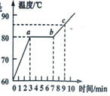
A．萘的熔点是80℃
B．在ab段萘不吸收热量
C．在ab段萘处于固液共存状态
D．在第9min时，萘是液态
36．（09泉州）下列关于四季美景的描述中，属于凝华现象的是
A．春天，雨笼山峦 B．夏天，雾绕群峰
C．秋天，霜打枝头 D．冬天，冰封谷底
37．（09山西）有一种“固体粮虫净”，放在粮仓里能预防粮食生虫，“固体粮虫净”过一段时间会变小，在这个过程中所发生的物态变化是
A、凝华 B、升华 C、熔化 D、汽化
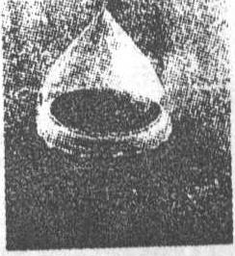
38．（09陕西）在大海上想要获得淡水，可采用图示的“充气式太阳能蒸馏器”．它是通过太阳照射充气物内的海水，产生大量水蒸气，水蒸气在透明罩内壁形成水珠，收集即可．这个过程中发生的物态变化是
A．先汽化，后液化
B．先熔化，后凝固
C．先升华，后凝华
D，先蒸发，后沸腾
39．（09汕头）某种物质的物态变化过程如图1所示，该图象可以反映
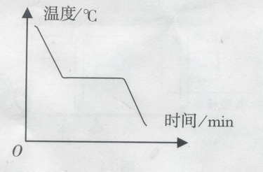
A．蜡的熔化过程
B．蜡的凝固过程
c．海波的熔化过程
D.海波的凝固过程
40．（09太原）有一种“固体粮虫净”，放在粮仓里能预防粮食生虫，“固体粮虫净”过一段时间会变小，在这个过程中所发生的物态变化是
A．凝华 B．升华 C．熔化 D．汽化
41．（09泰州）下列自然现象中，属于凝华现象的是
A．雾的形成 B．露的形成
C．冰的形成 D．霜的形成
42．（09天津）天津地区一年四季分明，严冬的早晨在窗玻璃上会出现“冰花"。下列说法正确的是
A．冰花主要是水凝固形成的 B．冰花主要是水蒸气凝华形成的
C．冰花出现在窗玻璃内侧 D．冰花出现在窗玻璃外侧

43．（09天津）下列物态变化中，属于液化现象的是( )
A．春天，冰封的河面解冻
B．夏天，剥开的冰棍冒“白气”
C．秋天，清晨的雾在太阳出来后散去
D．冬天，屋顶的瓦上结了一层霜
44．（09潍坊）热现象在一年四季中随处可见，下列有关说法中正确的是
A.春天的早晨经常出现大雾，这是激化现象
B.夏天揭开冰棒包装后会看到冰棒冒“白汽”，这是凝华现象
C.秋天的早晨花草上出现小的露珠，这是液化现象
D.初冬的早晨地面上会出现白色的霜，这是凝固现象
45．（09武汉）下列现象属于液化的是（ ）
A．冰雪消融 B．衣柜中的卫生球变小
C．从冰箱中拿出的冰棒冒“白气” D．日光灯用久后两端变黑
46．（09仙桃）图2所示的是一支常用体温计。下列关于该体温计的说法中，正确的是
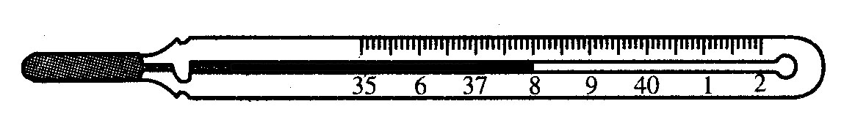
A．它的示数是8℃
图2
B．它的分度值是1℃
C．它不能离开被测物体读数
D．它是根据液体热胀冷缩的规律制成的
47．（09梅州）某同学取出一支示数为39．7℃的体温计，没有将水银甩回玻璃泡而直接测量自己的体温，若他的实际体温是36．5℃，则他读出的结果应该是
A．36．5℃ B．39．7℃ C．76．2℃ D．无法读数
48．（09辽宁十二市）关于物态变化，下列说法正确的是：
A．白炽灯泡的灯丝用久后变细是升华现象 B．新鲜蔬菜会慢慢干瘪是汽化现象 C．冰棒周围的白气是冰升华形成的水蒸气 D．冬天河水结冰是凝固现象
二．填空题：
1．（09株洲）用水壶烧开水，水烧开时，在离壶嘴一定高度处冒出大量“白气”，而在壶嘴处却没有“白气”冒出。这是由于这一高度处空气的温度与壶嘴处的温度相比，明显 （填“高于”或“低于”）水蒸气的温度，这样，来自壶内的水蒸气遇冷就 （填物态变化的名称）成小水珠——就是我们所看到的“白气”。
2．(09新疆)目前一些国家正在流行甲型H1N1病毒，医生是通过检查人的体温来诊断是否被感染。普通人的正常体温是________，现有一位疑似病例他的体温是38℃，读作________。
3．（09达州）右图是甲、乙两种物质熔化时的温度-时间图像，其中物质_______是晶体，它的熔点是_____℃,在第6min时，这种晶体处于__________状态。
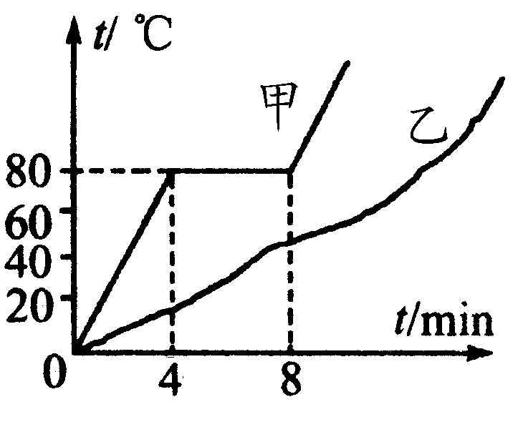
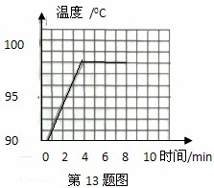

4．（09海南）右图是水沸腾时温度随时间变化的图像，由图可知，水的沸点是______⁰C。已知在1标准大气压下，水的沸点是100⁰C，则高压锅内水沸腾时的温度______100⁰C（填“大于”、“小于”或“小于”）。
5．（09河南）“嫦娥一号”是中国自主研制、发射的第一个月球探测器，2007年10月24日搭载着我国首颗探月卫星嫦娥一号的长征三号甲运载火箭在西昌卫星发射中心三号塔架点火发射。如图1所示，火箭发射时，在发射台下有一个大水池，让高温火焰喷到水中，通过水________ 来吸收巨大的热量，火箭升空瞬间，看到的白色“气团”是水蒸气 （填物态变化名称）形成。
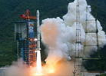
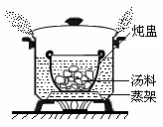

6．（09茂名）“炖汤”因味道好而深受茂名人喜爱。“炖汤”就是把汤料和水置于炖盅内，而炖盅则浸在大煲的水中，并用蒸架把盅与煲底隔离，如图 6所示。在大煲内的水沸腾过程中，煲盖与煲的缝隙间冒出大量的“白气”，这是 现象(填物态变化)，煲盖不断跳动，这是水蒸气的 能转化为煲盖的机械能。若汤的沸点与水的沸点相同，则盅内的汤 (填“会”或“不会”)沸腾。
7．（09鸡西）今年初夏黑龙江部分地区出现严重干旱，政府部门多次实施人工降雨，对缓解旱情起到一定的作用。人工降雨是把干冰(固态二氧化碳)投撒到云层，干冰迅速 ，从周围吸牧大量的热，使云层中水蒸气凝华为小冰晶或液化成小水滴，下落而形成了雨；云层处大气压比地面的大气压 。
8．（09江苏）霜是由水蒸气 ▲ 形成的（填写物态变化名称），在这个过程中水蒸气会
热量（选填“吸收”或“放出”）．
9．（09锦州）北方冬天的清晨，我们经常看到玻璃窗上有美丽的“冰花”，这是____(选填“室内”或“室外”)空气中的水蒸气遇冷____形成的，此过程要____热(选填“吸”或“放”).
10．（09临沂）清晨草叶上常挂有晶莹的露珠，这是由于夜间温度低，空气中的水蒸气________形成的，在阳光照射下这些露珠又会慢慢消失，是由于露珠发生了_______的缘故。
11．（09柳州）晶体在熔化过程中，要不断吸收热量，温度___________(选填“升高”、“不变”或“降低”)；白炽灯用久了会变黑，是由于灯丝钨先___________(填一种物态变化)后凝华的结果。
12．（09衡阳）去年秋天，小明随父母游览了南岳，他在日记中写道：“南岳衡山，五岳独秀，我向往已久的地方，今天我终于投进了你的怀抱．清晨，我们登上祝融峰，来到望日台，凭栏望去，山腰间笼罩茫茫白雾，人仿佛置身云海之上……突然云雾中透过万道霞光，太阳出来了，不久，白雾渐渐消散，群山露出俊秀的面容．”在这段话中，“白雾”是空气中的水蒸气 而形成的，太阳出来后，“白雾渐渐消散”，这是 现象．
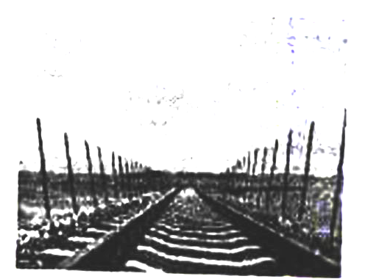
13．（09山东）如图11所示，青藏铁路分路段路基两旁各插有一排碗口粗细、高约2米的铁棒，我们叫它热棒。热棒在路基下还埋有5米深，整个棒体是中空的，里面灌有少量液氨。热棒的作用相当于天然的“制冷机”，它是我们学过的物态变化知识的创造性应用。热棒的工作原理是：当路基温度升高时，液态氨吸热发生 变成气态上升到热棒的上端；气态氨遇冷放热发生 变成了液态氨，又沉入了棒底。如此不断循环，有效的防止了路基温度的升高。
14．（09沈阳）温度计的“自述”：我在沸水中，我的示数如图所示，此时水的沸 点为_________℃；如果水继续吸热，则我的示数_________(填“变大”、“变小”或“不变”)。
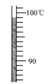
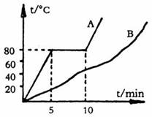

15．（09天水）图6A、B两种物质熔化时的温度——时间图像，其中_________物质是晶体，在第9min时，这种晶体处于________状态。
16．（09梅州）夏天的清晨，路边小草上晶莹剔透的露珠形成属于_________现象；深秋时节的早晨，池塘边树枝上的“雾凇”形成属于___________现象；衣柜里放虫用的樟脑片，过一段时间就会变小，最后不见了，这是一种___________现象。（以上三空填写物态变化名称）

四．实验探究题：
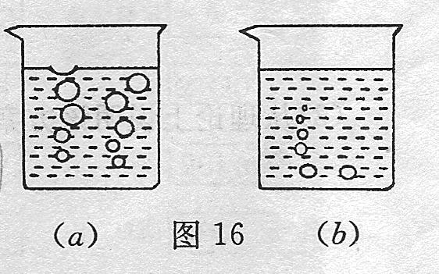
1．（09烟台）在“探究水沸腾”的实验中，某实验小组观察到图16(a)、(b)所示的两种情景。
(1)你认为哪一种是水沸腾时的情景．
(2)实验中你还观察到哪些实验现象．
(3)为了减少从开始加热到沸腾时的时间，可以
采取哪些措施。

2．（09宜昌）我们经常听天气预报说，“……向北移动的暖湿气流和来自××地区的冷空气前锋相遇，将在我国××至××之间形成一条东西方向的降雨带……”。请你运用所学物理知识回答下列问题：
（1）暖湿气流携带较多的水分，为什么不一定降雨，而与冷空气相遇才会降雨？
（2）干旱时，要实施人工降雨必须具备什么样的天气条件？实施人工降雨时常向高空
抛洒干冰，请问干冰的作用是什么？
3．(09新疆)小明在厨房里帮妈妈煮粥。妈妈说：待锅里的水烧开后，改用小火 ，盖上锅盖，让锅内的水微微沸腾，就能将粥煮好。小明发现，在此过程包含很多热学知识，请你就此场景说出两个与热学知识有关的物理现象：
示例：粥（液体）沸腾时有水汽化成水蒸气，这是汽化现象。
（1）_____________________________________________。
（2）_____________________________________________。
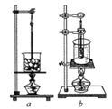
4.（09百色市）如图14所示，在探究“固体熔化时温度的变化规律”的活动中，小明选择的固体是冰块，采用图14(a)的实验装置；小华选择的固体是海波，采用图14(b)的实验装置。
(1)在实验中应该注意的事项有：（写出两点）
(2)在对冰块或海波加热的过程中要用搅拌器不断地搅拌冰块或
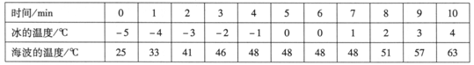
海波，这样做是为了________________________。
(3)下表是他们在实验中记录的测量数据。
由表中数据可以发现，冰和海波在熔化时有着共同的特点，即：________________；
在第6分钟时，海波的物态是_________。
(4)在冰或海波熔化的过程中，内能的改变主要是表现在分子___能的增加。
5．（09北京）在探究海波和石蜡熔化规律时，小琴记录的实验数据如下表所示。请根据表中的实验数据解答下列问题。
时间/min | 0 | 1 | 2 | 3 | 4 | 5 | 6 | 7 | 8 | 9 | 10 | 11 | 12
海波的温度/℃ | 40 | 42 | 44 | 46 | 48 | 48 | 48 | 48 | 48 | 48 | 50 | 53 | 56
石蜡的温度/℃ | 40 | 41 | 42 | 44 | 46 | 47 | 48 | 49 | 51 | 52 | 54 | 56 | 59
（1）在海波和石蜡这两种物质中，属于晶体的是 ；
（2）该晶体的熔点是 ℃；
（3）当该晶体的温度为42℃时，它处于 态。（选填“固”或“液”）
6．（09广州）用图22的实验装置探究烧杯内的某种物质熔化时温度的变化规律（烧杯内物质在相同时间内吸收的热量相同）
（1）某时刻温度计示数如图22，此刻杯内物质温度是_______。
（2）根据实验数据描出加热过程中杯内物质的温度随时间变化图象如图23，该物质的熔点是_______。
（3）t₂时刻，该物质处于_______态（选填“固”、“液”、“固、液混合”）
（4）t₂与t₃相比，哪一时刻杯内物体内能较大？_______，理由是_______
（5）已知0～t₁与t₅～t₆的时间相等，从图23可知两段时间内温度升高不同，由此可以做出：“这种物质固态时的比热容小于液态时的比热容”的判断。请写出做出此判断的依据
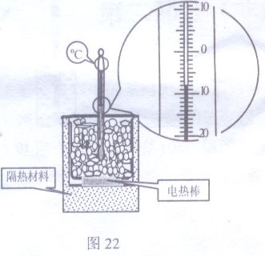
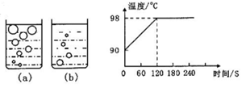
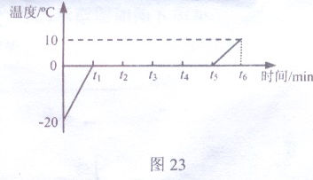

7．（09贵港）在探究“沸腾的规律”的实验中，
（1）如图（a）(b)所示，图______是水沸腾时的情况。
（2）当水温上升到90℃时，每隔30s记录一次温度，然后作出温度与时间的图像，如图（c）所示。从图像可知，水沸腾时的温度是______℃，由此可以判断出当地的大气压______1标准大气压（选填“大于”、“小于”或“等于”）。
（3）实验即将结束，细心的李利同学发现：移开酒精灯，水马上停止沸腾。这说明沸腾过程中需要继续_______,但温度________。
8．（09惠安）端午节，小施和小李帮妈妈煮粽子.煮粽子的水烧开后，小施认为要继续将火烧得很旺，使锅内水剧烈沸腾，这样会很快将粽子煮熟.小李则认为，水沸腾后改用小火，让锅内水微微沸腾，同样能很快将粽子煮熟.你认为谁的想法更合理? _________.
9．（09惠安）为了研究水的沸腾，小文观察了水在加热过程中温度随加热时间的变化情况，并记录了有关数据如下表：
时间/min | 0 | 1 | 2 | 3 | 4 | 5 | 6 | 7 | 8 | 9
温度/℃ | 90 | 92 | 94 | 96 | 97 | 98 | 98 | 98 | 98 | 98
（1）小明观察到同学们测水温的操作有如图13中所示四种，你认为正确的是（ ）
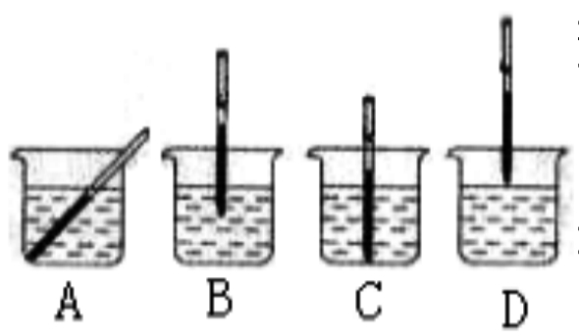
(2)实验中水的沸点是 ℃；继续给沸腾的水加热，水的温度 (选填“升高”、“不变”或“降低”).
(3)实验中水的沸点低于100℃，你认为可能是 造成的.(只需要写出一个可能原因)
10．（09江西）【探究名称】影响液体蒸发快慢的因素
【提出问题】液体蒸发快慢跟哪些因素有关?
【猜想与假设】通过观察图19和联系生活实际进行猜想
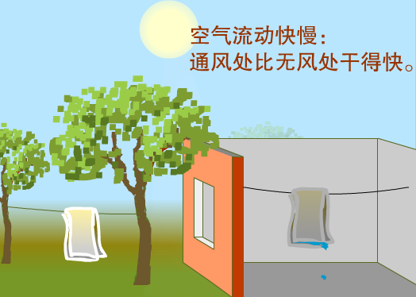
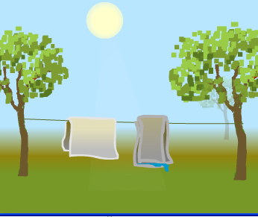
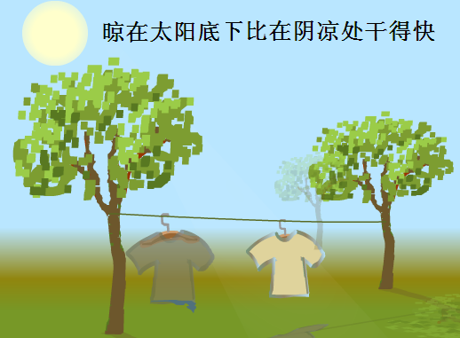
摊开晾比叠着干得快

猜想一:液体蒸发快慢可能跟液体 的高低、液体 的大小和液体表面空气流动快慢有关.
猜想二:相同条件下，将水和酒精同时擦在手臂上，酒精更容易干，猜想液体蒸发快慢可能还与 有关.
【设计与进行实验】小明同学对其中的一个猜想进行了如下实验:
如图20所示,在两块相同的玻璃板上,分别滴一滴质量相等的酒精,通过观察图中情景可知,他探究的是酒精蒸发快慢与 是否有关.
此实验过程中需控制酒精的 和其表面上方空气流
动快慢相同.
图20
【交流与评估】
我们知道液体蒸发时要吸热,请你举一个应用蒸发吸热的事
例: .
11．（09荆门）小华通过图9所示实验装置探究“水的沸腾”。实验中给两杯水加热一段时间后，观察到虽然继续加热，但其中一个温度计的示数不再上升，它的读数是 ▲ ℃。这说明 ▲ 。
90
100
℃
60
70
℃
图9

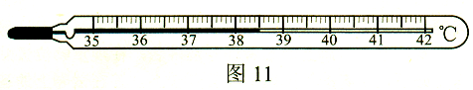

12．（09昆明）图11中温度计的示数是 ℃。
13．（09娄底）某实验小组在我市新化县大熊山森林公园山顶做“观察水的沸腾”的实验中，观察到水沸腾前和沸腾时水中气泡的上升情况不同，如图a、b所示. 小组记录的实验数据如下表：
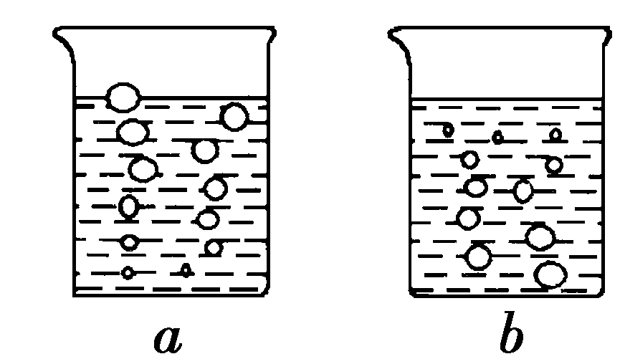
时间/min | … | 4 | 5 | 6 | 7 | 8
温度/℃ | … | 90 | 91 | 93 | 97 | 98
时间/min | 9 | 10 | 11 | 12 | 13 | …
温度/℃ | 98 | 98 | 98 | 98 | 98 | …
（1）图 是水在沸腾前的情况，图 是水在沸腾时的情况.
（2）从记录的数据可得出的实验结论是：此时水沸腾的温度是 ℃.
（3）实验得到的结论 （填“大于”或“小于”）水在标准大气压下的沸点，其原因可能是 .
14．（09南昌）今年全球流行甲型H1N1流感，患上这一流感后第一症状就是发热，因此要用到体温计测量体温.如图12所示是体温计和实验室常用温度计，请简要说出它们在构造或使用上的三个不同点.
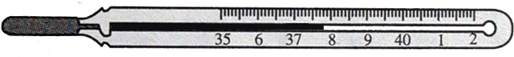
图12

（1） ；
（2） ；
（3） .
15.（09湘西）世界上第一支温度计是意大利科学家伽利略于1593年发明的。早期的温度计是一根一端敞口的玻璃管，另一湍带有一个玻璃泡，使用前先给玻璃泡加热，然后把玻璃管插入水中。
如果你是发明者，请你根据以上的提示，说说接下来该如何使用这样的温度计测量温度？并说明其中的道理。
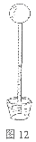

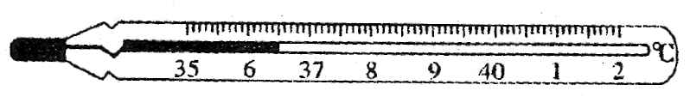

16．（09莆田）在一个盛有冰水混合物的烧杯中插入一支温度计，用酒精灯对烧杯缓慢加热。下表是明明同学的记录：
时间/min | 0 | 2 | 4 | 6
温度／℃ | 0 | 0 | 0 | 9
现象 | 较多的冰，少量的水 | 少量的冰，较多的水 | 冰完全融化，只有水 | 全部是水

分析上表可知：
(1)冰是________；(填“晶体”或“非晶体”)
(2)你还能得出什么结论？请答出两点：
a．________________________________
b．________________________________
17．（09莆田）在防范甲型H1N1流感疫情中，体温计发挥了重要作用。体温计是根据水银的________________性质制成的，读数时看到的是水银柱的正立、________的________像。下图中体温计的示数是______⁰C，请写出一点有关体温计使用的注意事项：_______________________________。

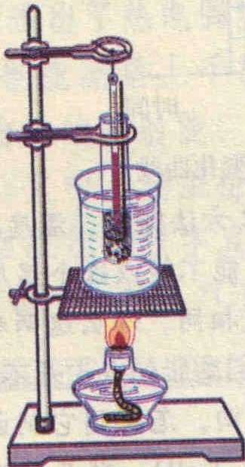
18．（09齐齐哈尔）小英和小芳同学分别在做“观察海波的熔化”实验，使用了如图所示的实验装置，小英记录的实验数据如下表：
（1）海波的熔点是 ℃，海波在熔化过程中处于 。
时间/min | 0 | 1 | 2 | 3 | 4 | 5 | 6 | 7 | 8 | 9 | 10
温度/℃ | 40 | 42 | 44 | 46 | 48 | 48 | 48 | 48 | 49 | 50 | 51
（填“固态”、“液态”、“固液共存状态”）
（2）小芳同学实验时发现海波熔化时间短，不便于观察熔化时的实
验现象和记录实验数据。在不改变原来实验装置的情况下，请你
告诉她一种延长海波熔化时间的方法。
（3）细心的小英发现：在加热条件相同的情况下，海波熔化后升温比熔化前升温缓慢了，然后和其他组同学交流也发现了同样的现象，请你说出这种现象可以说明什么？
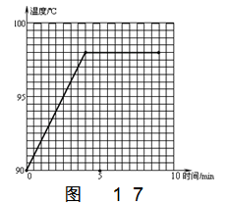
19．（09·青岛）综合问答一：暑假，小雨到海边码头，看到渔民将小鱼虾摊在地上晾晒，准备做成干货。对于准备马上卖的大鱼虾，因为天热怕其变质，不断用凉水使其降温。小雨发现，今天的海鲜腥味儿比春节前来时浓重多了。请你运用2个物理知识，分别解释上述场景中的相关现象。
(1)解释现象一： (2)解释现象二：
20．（09泉州）小宇在“观察水的沸腾”的实验中，绘出温度随 时间变化的图象如图17所示。
(1)从图象中可知，水的沸点是 ℃；
(2)此时该地区的大气压可能是 (填“大于” “小于”或“等于”)1标准大气压；
(3) 小宇发现自己组的水比邻组的先沸腾，提前沸腾的原 因可能是 (写出一种即可)。
21．（09汕头）阅读下面的短文
热管
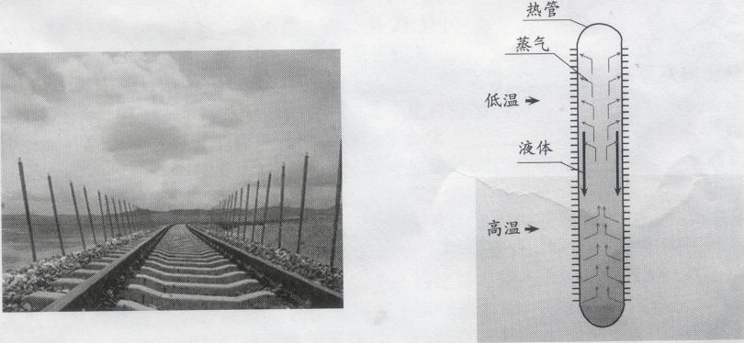
如图19是青藏铁路通过“千年冻土”区的照片，照片中插在路基两旁的一排碗口粗细的是热管(还有一部分埋在路基下面)这是为了解决“冻土”区路基在温度过高时会变得松软不牢固，采取的其中一种方法.
热管是一根两端封闭的垒属管(如图20是管内物质物态变化的示意图)，管内克有客易汽化的液体上方一端处在温度较低的地方，下方一端处在温度较高的地方，当它的下方一端受热时，里面的液体会吸热而汽化，蒸气跑到温度低的上方一端时放热而液化液化后的液体通过重力作用(或其它途径)叉回到受热的下方一端，如此循环往复．热管就相当于一个天然“制冷机”
请回答下列问题：
(1)热管里面发生的物态变化是 和
(2)当热管“制冷”时，上方一端的温度 下方一端的温度此时，热管把从高温处吸收的 “搬到”低温处放出.当上方的温度和下方的温度相同时，热管 (横线内选填以下其中一个数字序号：①停止“制冷” ②开始“制冷’’ ③热量④温度⑤高于⑥低于)
22．（09沈阳）从冰箱里拿出冷藏后的鸡蛋，一会儿发现它变湿了，马上用干布擦拭却擦不干，但是在桌面上放置一段时间后鸡蛋自己也会变干，请你解释上述现象。
23．（09泰州）在探究“水的沸腾”的实验中，当水温升到90℃时，每隔1min记录一次温度计的示数，直到水沸腾5min后停止读数，部分数据记录如下表：
时间/min | 0 | 1 | 2 | 3 | 4 | 5 | 6 | 7 | 8
水的温度  /℃ | 90 | 92 | 94 |  | 98 | 98 | 98 | 98 | 98
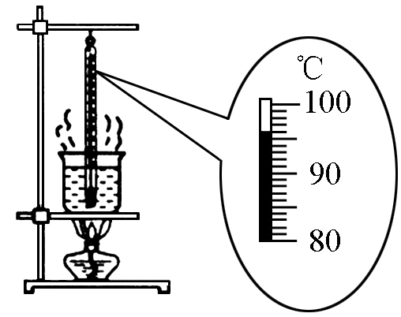
（1）某次数据没有记录，当时温度计示数如图所示，请将漏填的数据填在表格内。
（2）根据表中实验数据，可知水的沸点是 ℃；由水的沸点，可判断出当时的大气压 （选填“高于”、“等于”或“低于”）1标准大气压。
（3）在探究结束后，四位同学分别交流展示了自己所绘制的水的温度和时间关系的曲线，如下图所示。其中能正确反映研究水沸腾过程中温度随时间变化关系的是（ ）
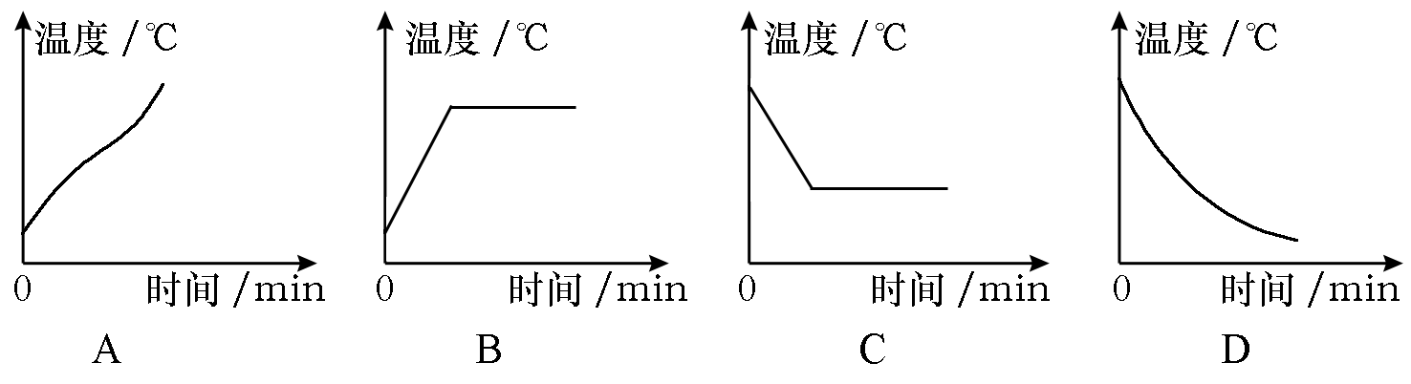

24．（09潍坊）小明用如图所示的装置做观察水的沸腾实验，水沸腾时，温度计的示数如图所示，此时水的沸点是 ℃，这表明当时的大气压强要比1标准大气压强 ；本实验中，要缩短加热时间使水尽快沸腾。请写出两种可行的办法：
① ；
② 。
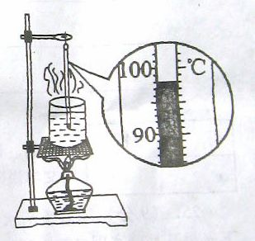
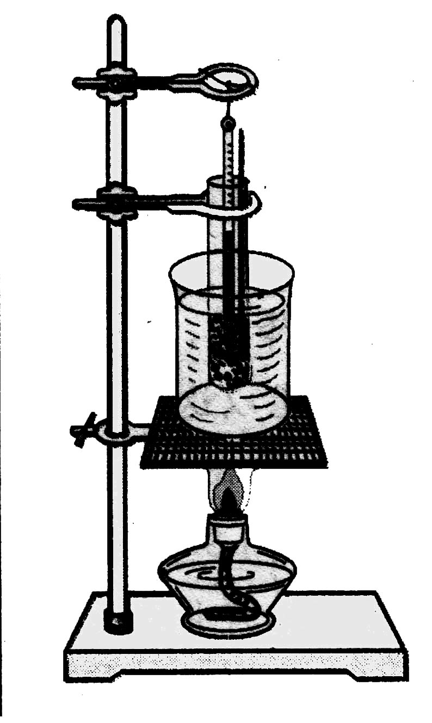
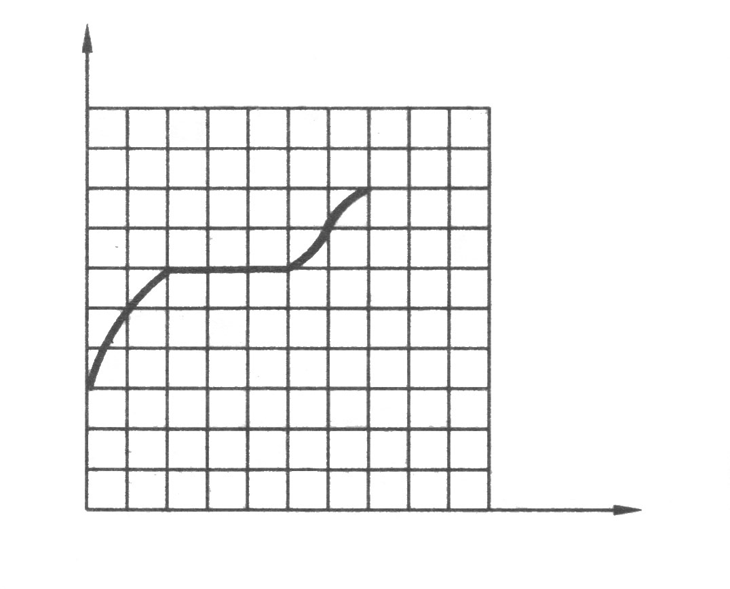
图8
O
温度/℃
5
10
15
20
50
60
70
80
90
100
时间/min
图9

25．（09仙桃）晶体在熔化过程中要不断地吸收热量，小明由此提出问题：晶体熔化过程中吸收热量的多少与哪些因素有关？他的猜想是：
猜想一：晶体熔化过程中吸收热量的多少可能与晶体的种类有关。
猜想二：晶体熔化过程中吸收热量的多少可能与晶体的质量有关。
为了验证猜想一，他选择了甲、乙两种晶体进行实验，其探究过程如下：
（1）取一定质量的晶体甲，用如图8所示的装置加热，得到了熔化时温度随时间变化的图象如图9所示，则晶体甲熔化过程大约持续的时间t₁= min。
（2）取 ，用同样的实验装置加热，记下熔化过程所用的时间t₂。
（3）比较t₁和t₂，若t₁和t₂不相等，则说明猜想一是 （选填“正确”或“错误”）的。
16．（09咸宁）如图5是两种物质熔化时温度时间图象，其中 是非晶体的溶解曲线。另一种物质的熔点大约是 ℃，在12分钟时，该物质处在 状态。
t/min
O
t/℃
-
-
-
-

60
45
30
15

5 10 15 20t
B
A

17．（09辽宁十二市）在探究“固体熔化时温度的变化规律”实验中，某实验小组的同学根据测得的数据绘制了如图所示的图象。
（１）由图象可看出该物质是 （填“晶体”或“非晶体”）。熔化过程的特点是 、 ，内能 。
（２）比较图中ＡＢ段和ＣＤ段，如果升高相同的温度， 段吸收热量较多。

